Acta Sprint Planning 4

Sección 1. Información General

Código y Nombre del Proyecto | Fecha de reunión | Hora inicio | Hora fin
<Nombre proyecto profesional> | DD/MM/YYYY | 20:00 | 21:00
Elaborado por:
Asistentes | Rol |  | Asistió
Flores Rimac, Christopher William | Scrum Master |  | SI
Nieva Badajos, Marcelo Francisco | Developer |  | SI
Milagros Parvina Rios | Product Owner |  | SI

Sección 2. Agenda

Nro. | Temas
1 | Revision de resultados del Sprint 3, observaciones del Product Owner y dependencias necesarias para el cierre funcional del Sprint 4.
2 | Definicion del objetivo del Sprint 4 y seleccion de historias de usuario HU-17, HU-18, HU-19, HU-20, HU-21, HU-22 y HU-23.
3 | Desglose de historias en tareas tecnicas, refinamiento de criterios de aceptacion, estimacion de esfuerzo y responsables de entrega.

Sección 3. Oportunidades de mejora

Nro. | Oportunidades de mejora / Acuerdos | Fecha
1 | Comprometer el alcance del Sprint 4 con las HU-17 a HU-23, priorizando inventario asistido por camara, validacion de conteo y alertas de stock. | 15-06-2026
2 | No actualizar el stock automaticamente sin confirmacion del usuario; toda modificacion debe registrar evidencia, auditoria y trazabilidad. | 15-06-2026
3 | Validar con el Product Owner las reglas de categoria, conteo, stock minimo y alertas antes del Sprint Review. | 15-06-2026

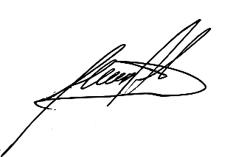  Milagros Parvina Rios  Product Owner |   Marcelo, Nieva Badajos  Developer |   Christopher, Flores Rimac  Scrum Master

